Jedwabne chusty
<strong>Jedwabne chusty</strong> to niedoceniony dodatek do stylizacji, który może całkowicie ją odmienić. Nadaje szyku i szlachetności. Sprawdź, dlaczego warto mieć je w swojej szafie!

Jedwabne chusty - klasyka sama w sobie
Jedwabne chusty to ponadczasowa klasyka, która prawdopodobnie nigdy nie wyjdzie z mody. Są one wyjątkowym dodatkiem, który może wnieść do stylizacji bardzo dużo pozytywnej energii. Skąd wziął się ich fenomen, jaka jest ich historia i dlaczego warto mieć je w swojej szafie?
Jedwab i jego zalety
Na pierwszy rzut oka wydaje się, że to tylko kwadratowy kawałek materiału. Jednak kryje się za nim coś więcej. Odpowiednio dobrany do stylizacji może zdziałać cuda - rozświetlić ją, dodać szyku, a nawet optycznie wysmuklić Twoją figurę. Niewiele osób jednak wie, że jej początki były bardzo nietypowe, ponieważ w XIX wieku były noszone przez paryskich robotników. Niedługo potem jedwabne chusty podbiły modę damską. Dobór materiału, z jakiego są wykonane nie jest przypadkowy - jedwab posiada wiele zalet, które przemawiają na ich korzyść. Po pierwsze jest niezwykle miły w dotyku - latem przyjemni ochłodzi naszą skórę, natomiast zimą ją ogrzeje. Jest bardzo wytrzymały, dlatego ich zakup możesz potraktować jako długoterminową inwestycję.

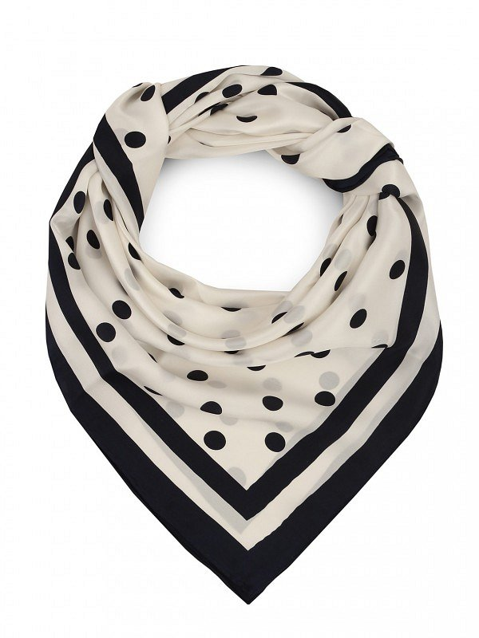
Jedwabne chusty z łatwością odmienią Twoją dawno zapomnianą bluzkę, czy nienoszoną sukienkę, nadając im zupełnie nowe życie. Projektanci z roku na rok zachwycają nas nowymi wzorami, dzięki czemu Twoja szafa nigdy nie będzie nudna. Ciekawe propozycje przygotował dla Was sklep internetowy Eye For Fashion, sprawdźcie koniecznie naszą ofertę.

